

软件测试期末大作业

题 目 ExamSys

姓 名 章文韬

学 号 31901031

专业班级 计算机1901

所在学院 计算学院

指导教师（职称） 彭彬

二○二一 年 6 月 16 日

数据库结构展示
因为是非关系性数据库mongodb，所以没有建表语言，这里给出类mysql的er图
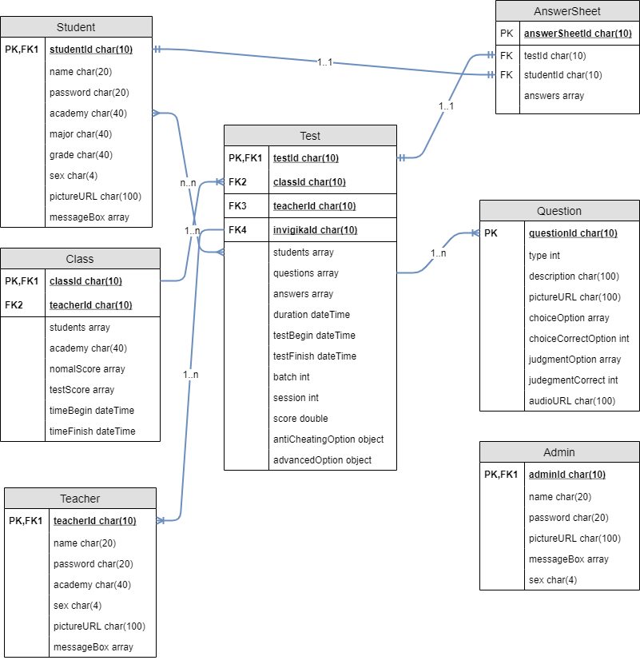
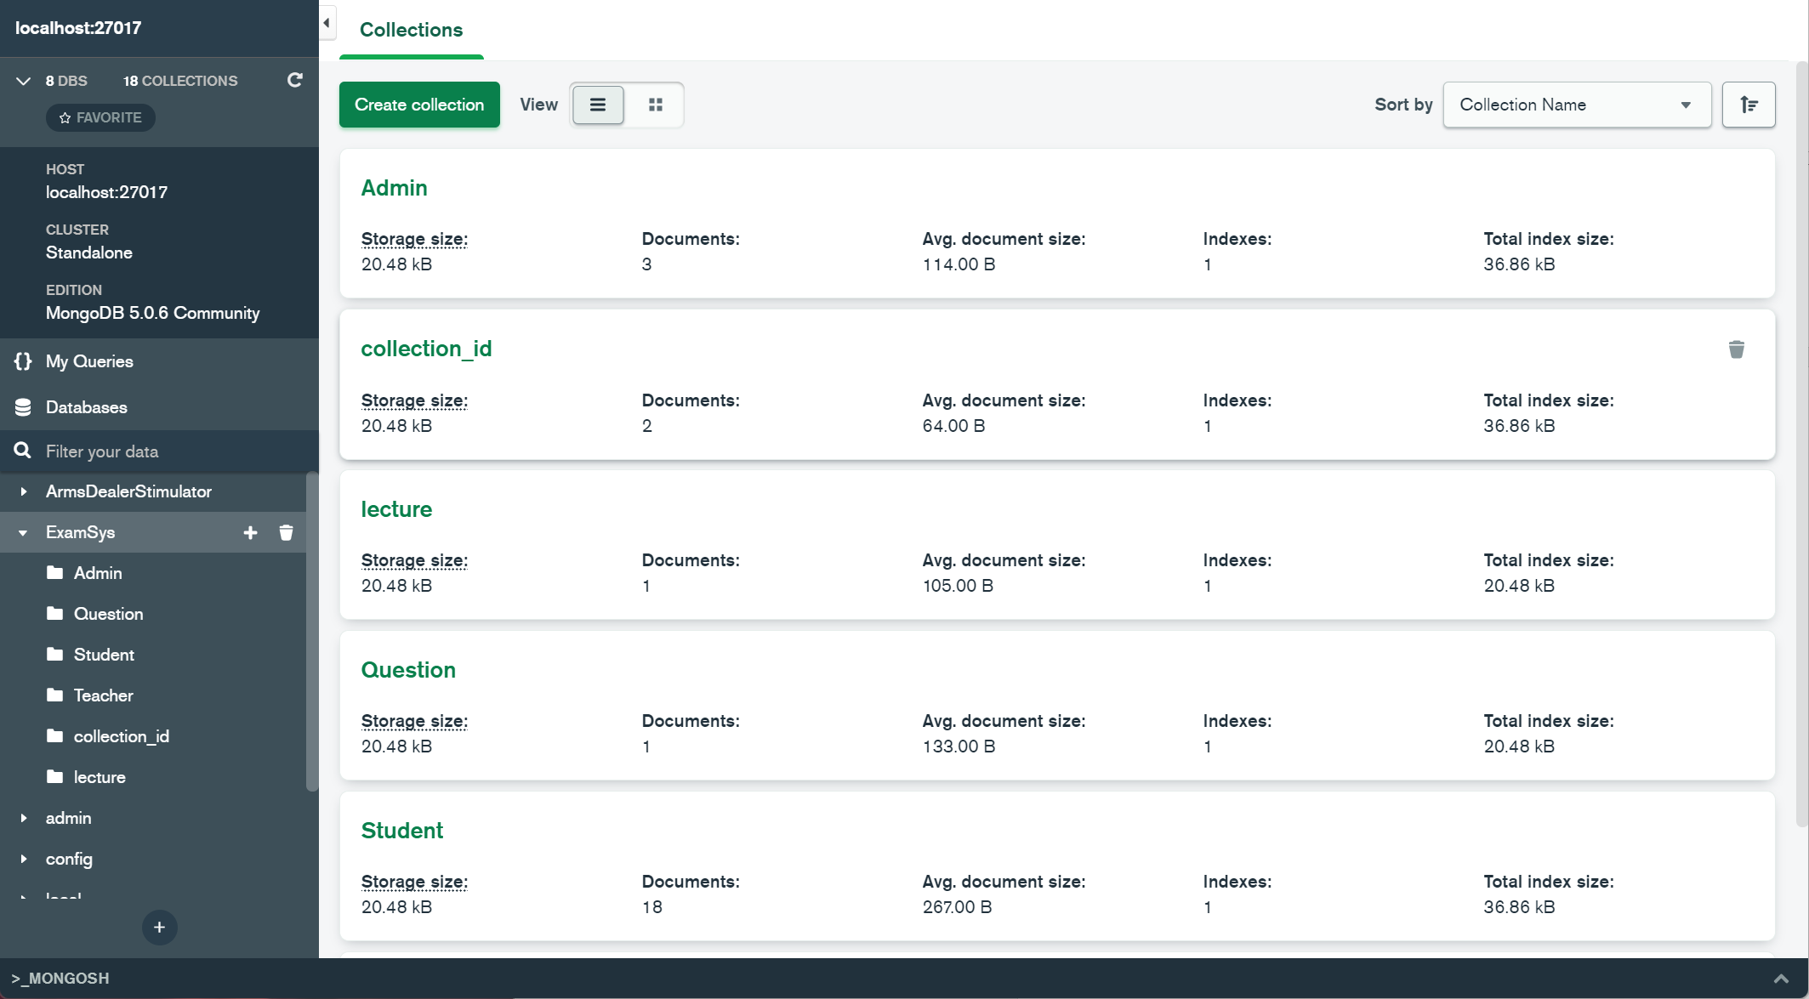
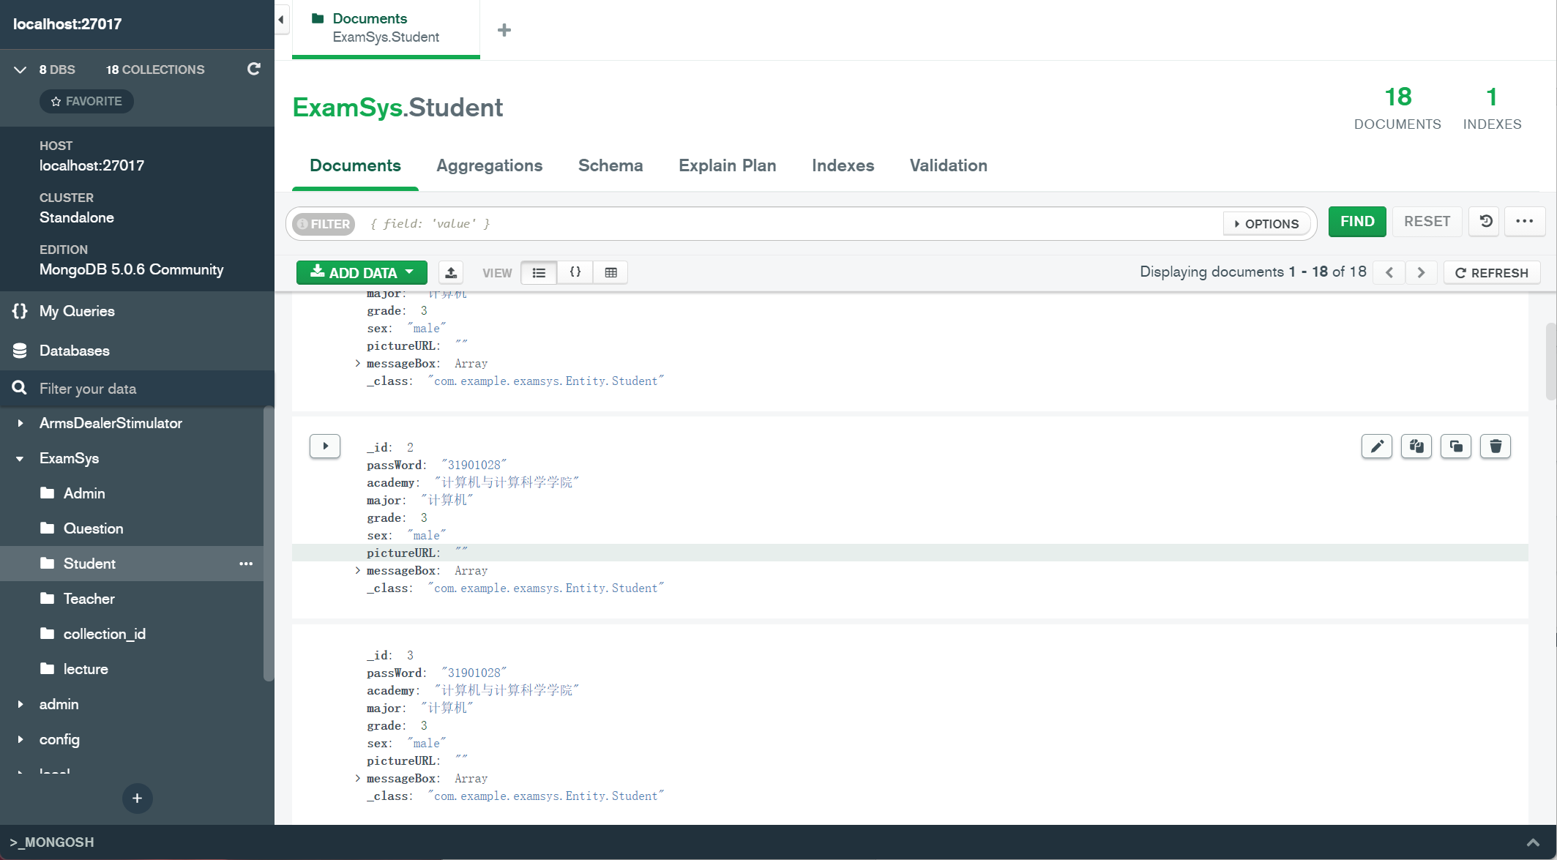

项目亮点阐述
1.考虑到是考试系统，所以对于安全性在后端实现部分会有更多的校验和安全测试，使用JWT做安全性校验
2.我们组有学习移动应用开发的同学，所以可以给出一个较为完整的前端界面
3.不采用课堂教学的mysql数据库，而是使用非关系性数据库mongodb数据库，可以更加灵活地实现功能，例如试卷的组装
4.考虑到在考试的开始和结束的时候一般会有大量请求所以为后端添加了简单的多线程的请求处理callable接口，并且并发量也不会特别大所以就不考虑消息队列的，只用redis缓和，也是尝试一下新的东西
5.在之前的学习过程中接触到了自定义注解的使用，在本次大作业中也尝试使用自定义注解，开发了@JwtToken,@AutoId两个自定义的注解和redis的@Cacheable系列注解（自定义一些新功能）
6.随机字典组卷，手动组卷功能和一些自动分析功能
7.使用swagger和yapi来实现api的自动化管理和测试，并且使用他们顺便给出一个工具测试界面结合postman可以比较方便地测试

系统模型设计和后端接口列表
详情可见在线文档notion：
https://best-bonsai-e1a.notion.site/ExamSys-575cbbc9cc844524affae743d02d28c5
重复的增删改查接口这里省略
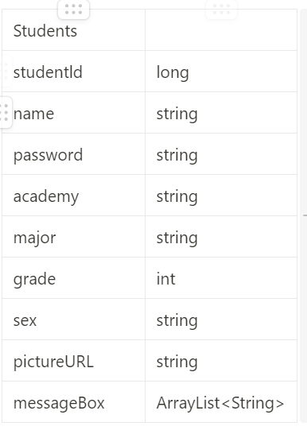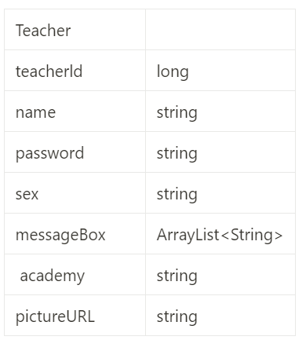
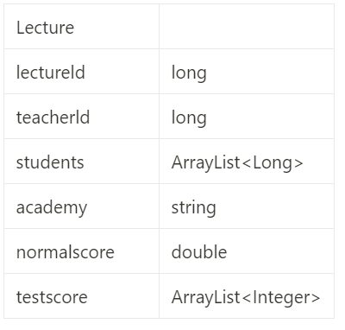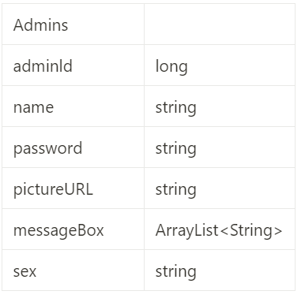
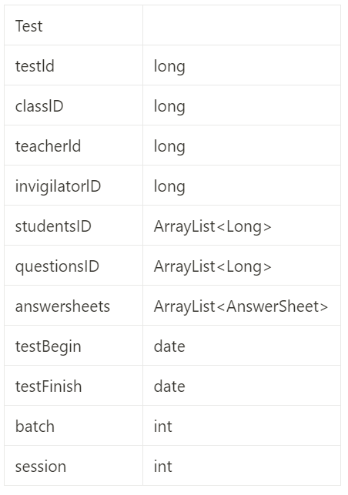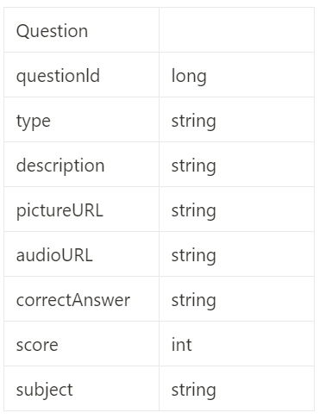
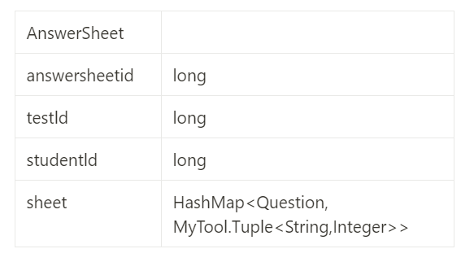
接口列表：
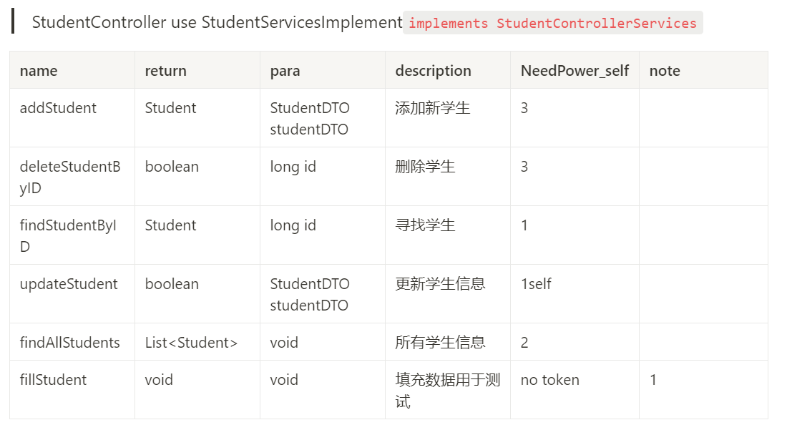
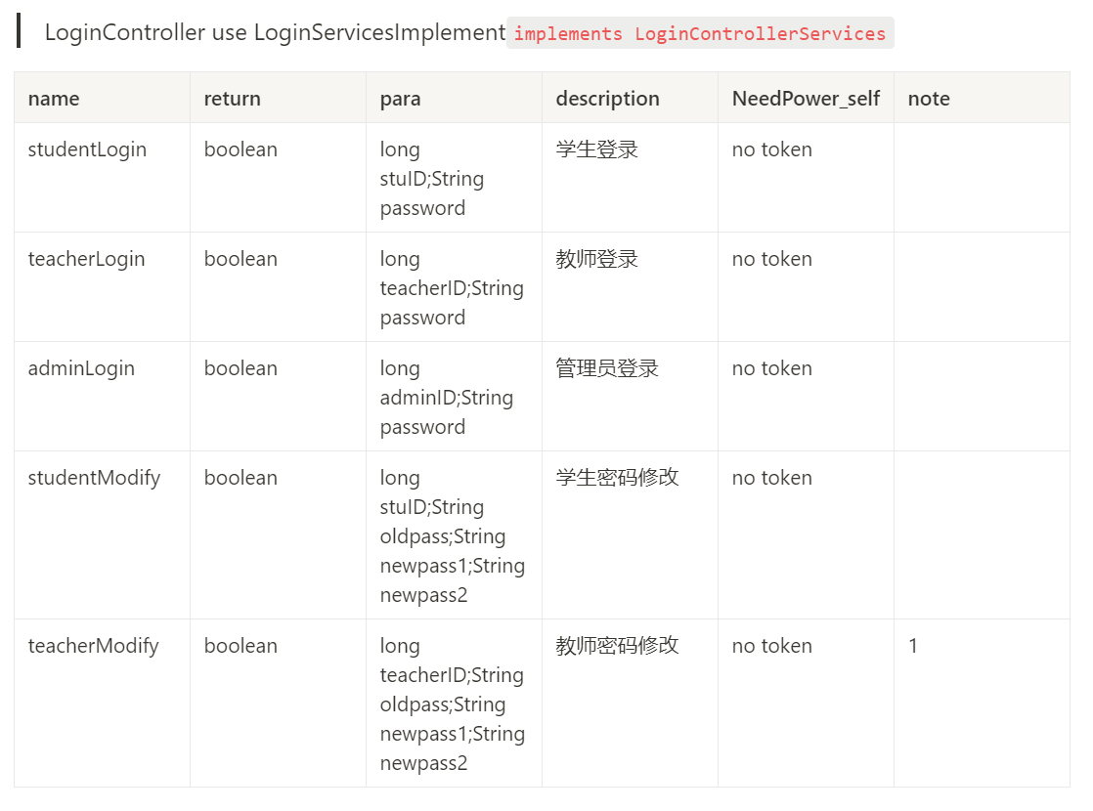
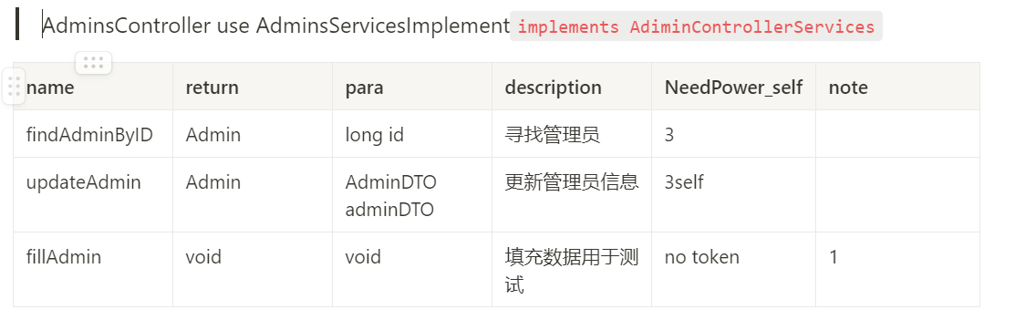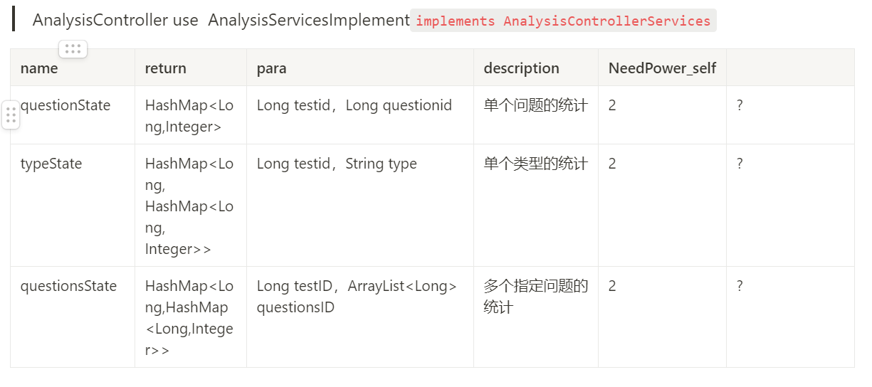

项目代码（后端）简析
我在本次大作业中主要负责后端代码，所以在实验报告中简单介绍一下我写的后端代码，首先是项目代码结构
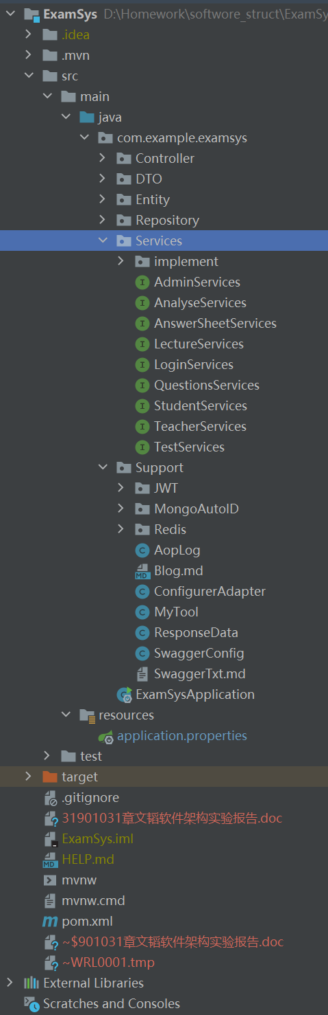

从上往下：

Controller包是与前端交互的代码

DTO和Entity是数据库中的对象，dto用于和前端交互，entity主要作为后端数据的形式

Repository继承MongoRepository接口和数据库交互

Services包中定义了具体后端代码的接口，并在implement包中具体实现

Support包就是各种用于辅助项目的代码，比如JWT，也是项目的那些亮点所在的包

Reosources包下的application.properties文件定义了一些项目的设置，比如mongodb数据库的连接端口

剩下的内容和项目代码的无关，这里就不详细说明了

1.数据库交互核心代码样例
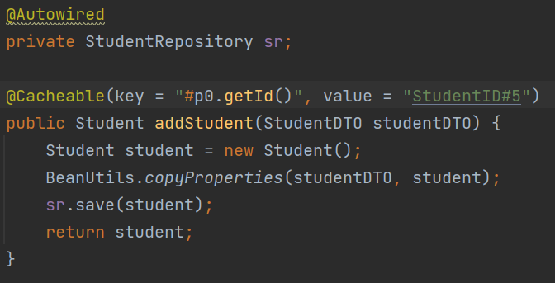
使用官方提供的自动注入的实现的mongogrepository的类与数据库交互，并使用redis的cacheable系列注解记录缓存，提高效率
Cacheable系列的注解我进行过重新调整，增加了一些新的功能，在value处添加#x,就可以实现让缓存具有生效时间时长为x分钟
详细代码在Support.Redis包中这里给出核心代码
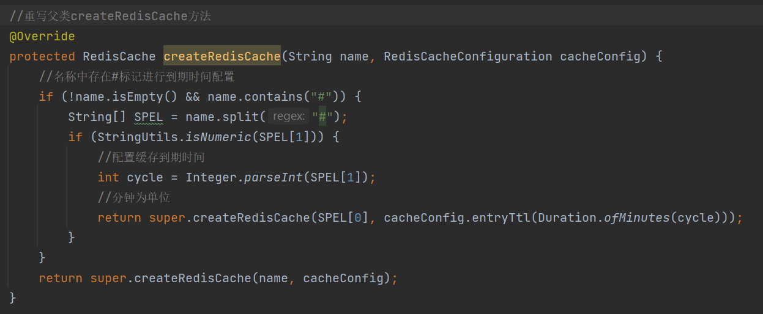
2.前端交互核心代码样例
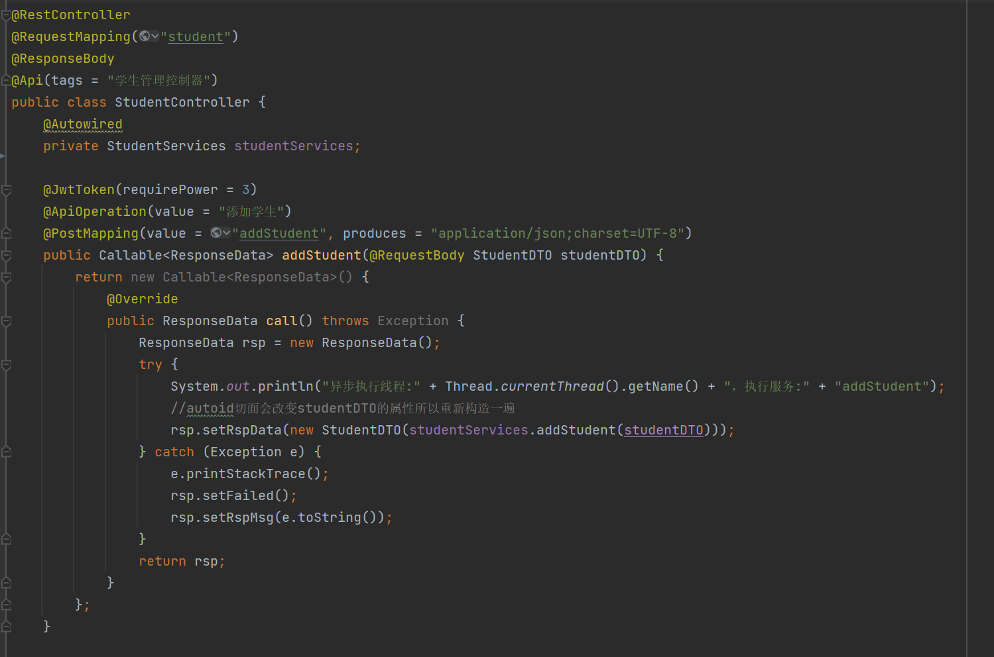
使用刚刚展示的自动注入的后端的Services系列类与前端交互。
使用swagger提供的@ApiOperation和@Api接口方便api管理
使用callable接口实现简单的多线程异步
@JwtToken注解是项目的亮点之一，用于给方法添加Jwt拦截的token权限验证，requiredPower表示需要的权限等级。本标签的核心思路就是利用自定义标签和Jwt拦截器解析用户在login接口获得的token判断权限等级是否足够
此注解的核心代码如下：
详细代码在Support.JWT包
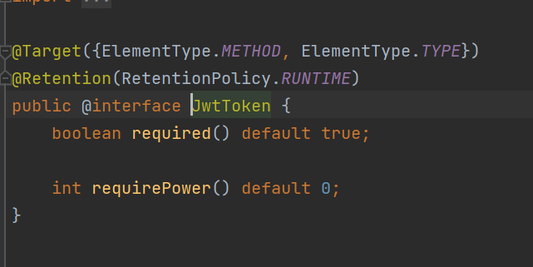
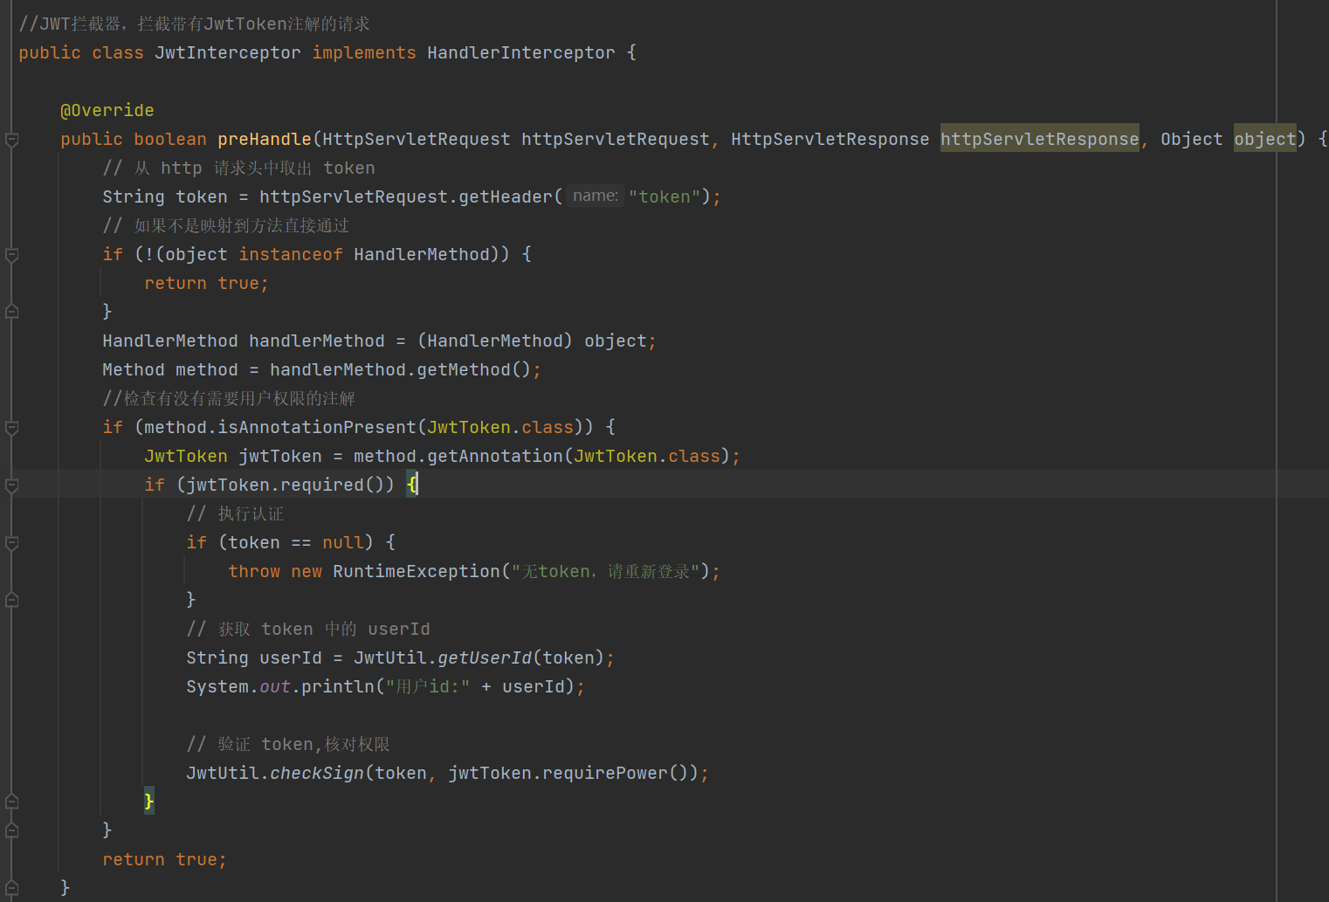

3.AutoId
在之前的ZuccEcho课程练习项目中我就考虑使用自定义注解来实现id的自动增长，所以在本次项目中覆写了之前的代码，让其变得更加完善
核心代码如下，详细代码在Support.AutoId中：
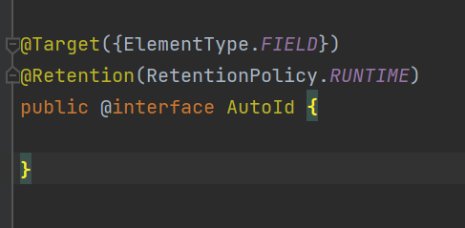
在数据库中新建立一张表用于存放自动增长id的数据
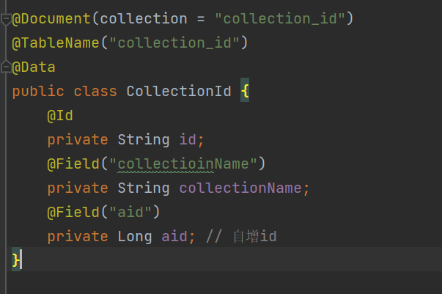

下面这个方法会在mongo数据转换为文档之前切面处理，这里利用了java的反射机制（Field）获取source（Entity）的属性，插入转换成nextId()返回的id
关于这个标签需要特别提一嘴的是（在之前的代码中也有展示过）
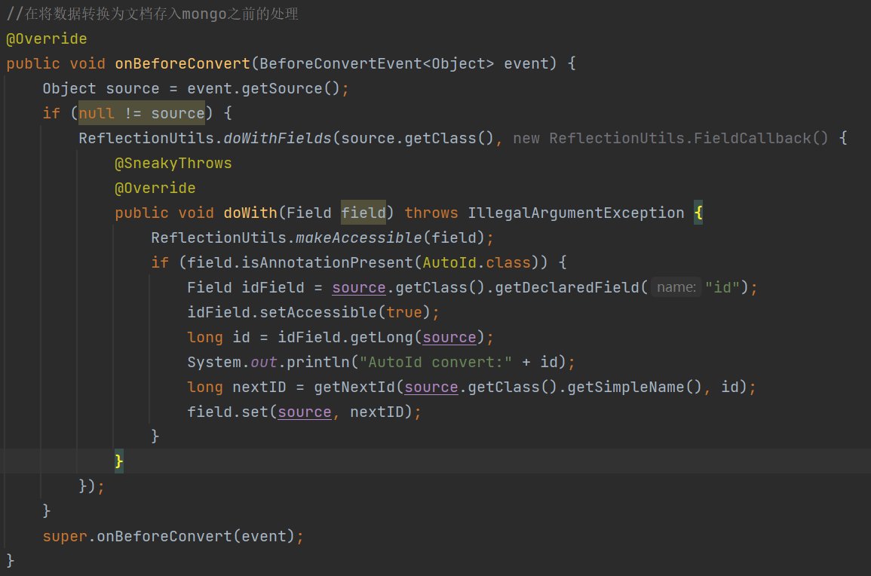

4.统计接口和MyTool类
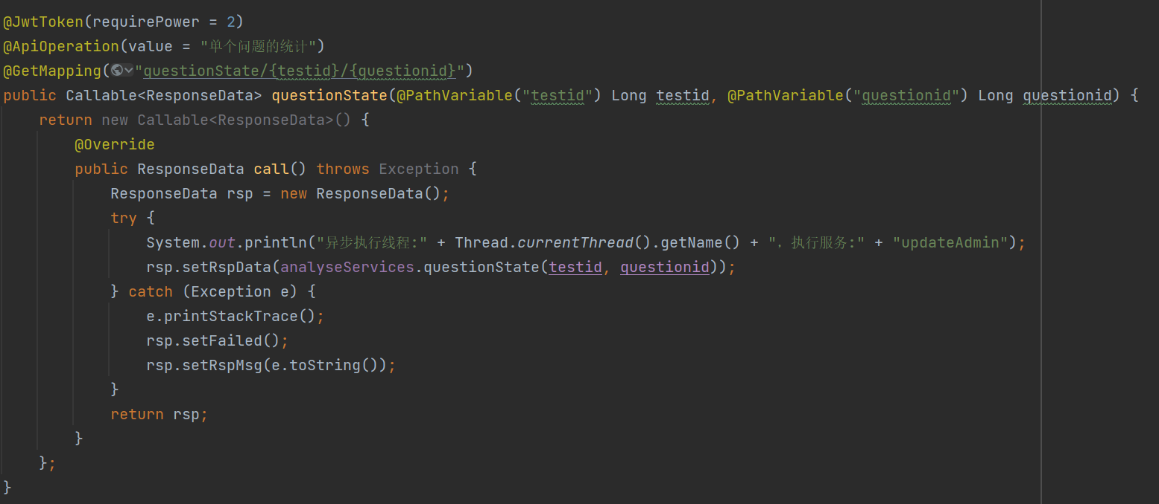
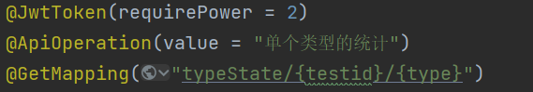
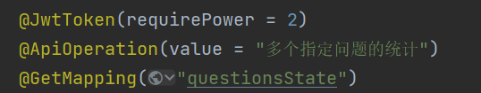
上面两个接口代码省略，详见Controller.AnalyseController.java
在MyTool类中有一些辅助代码的静态函数和结构定义
在随机组卷中需要获取随机的问题，MyTool中就给出了一个随机组卷的方法，降低随机组卷接口的代码复杂度
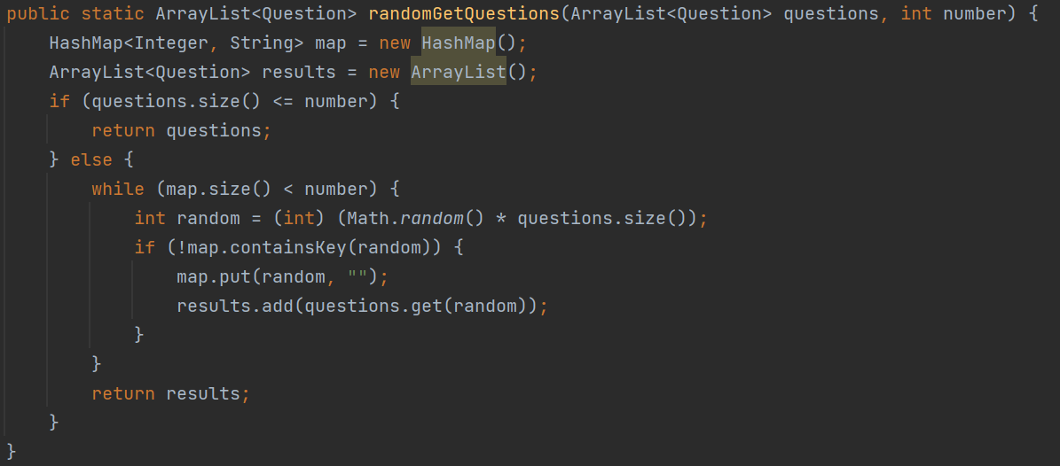
另外在answersheet接口等中需要校验日期，MyTool中也集成了静态方法
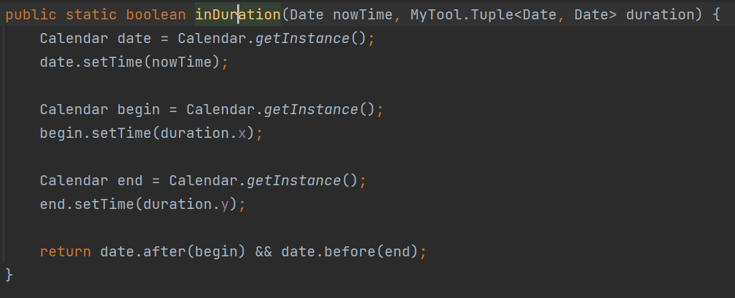
同样在answersheet中需要一个绑定的二元组结构，java中没有给出直接的接口我就自定义了一个方便代码运行
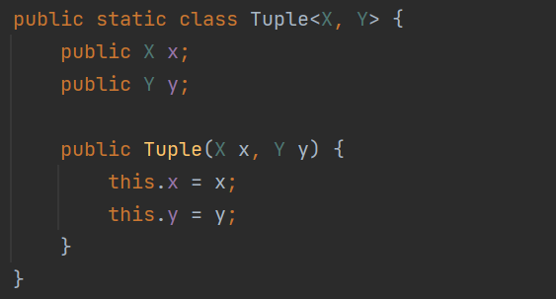
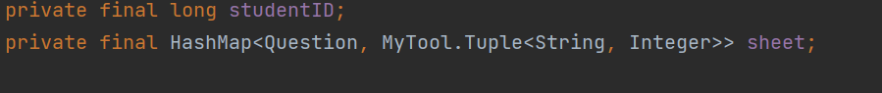

五、结果与总结
本次课程中收获良多，虽然课程的知识量很多，内容也很丰富，学起来会有些吃力，但老师非常优秀，每节课都给我们讲解和练习，还提供示例代码，学习起来实际上也没有那么吃力。每节课都是刚刚好的程度。
说句不恰当的话，本次课程的收获我觉得足以抵的上我一个学期的课程教学收获。老师不拘泥于传统的教学内容，会在经典的教学内容中插入实际工作中常用的工具，然后让我们去实战操练，真的感觉痛并快乐着。
在课程的最后，我收获了一个springBoot系统学习的过程，尽管说不上完美掌握，也堪堪称得上是熟练；尽管老师有些严格，但也让我感觉到了成长。总之，非常感谢老师的指导，也希望能学到更多这样有趣生动又富有实用价值的课程。

